Prénom : ……………………………………… | Date : …………………………………………………………...............…………

GÉOGRAPHIE
La Terre - Les continents (03)

Les cinq continents

Les terres émergées occupent 150 millions de km², soit moins du tiers de la surface de la Terre. Elles constituent cinq grandes masses de terre que l'on appelle les continents.
- Avec 54 millions de km² (100 fois la France) l’Eurasie (Europe + Asie) est le plus vaste. Entre les îles britanniques et le détroit de Béring, elle s’étend sur la moitié de l’hémisphère Nord.
- L’Afrique se situe de part et d’autre de l’équateur. Elle couvre 30 millions de km².
- L’Amérique est formée de deux masses reliées par l’isthme de Panama. Elle s’étire presque du pôle Nord au pôle Sud selon une direction méridienne. Sa superficie est de 42 millions de km².
- L’Océanie est le plus petit des continents, 9 millions de km². Elle comprend l’Australie, grande île de plus de 8 millions de km², et une multitude d’îles et d’archipels dispersés dans l’océan Pacifique.
- Le continent antarctique s’étend autour du pôle Sud et est presque entièrement recouvert de glaces. Il occupe 14 millions de km².

(L’Arctique, autour du pôle Nord n’est pas un continent, ce n'est que de la glace.)

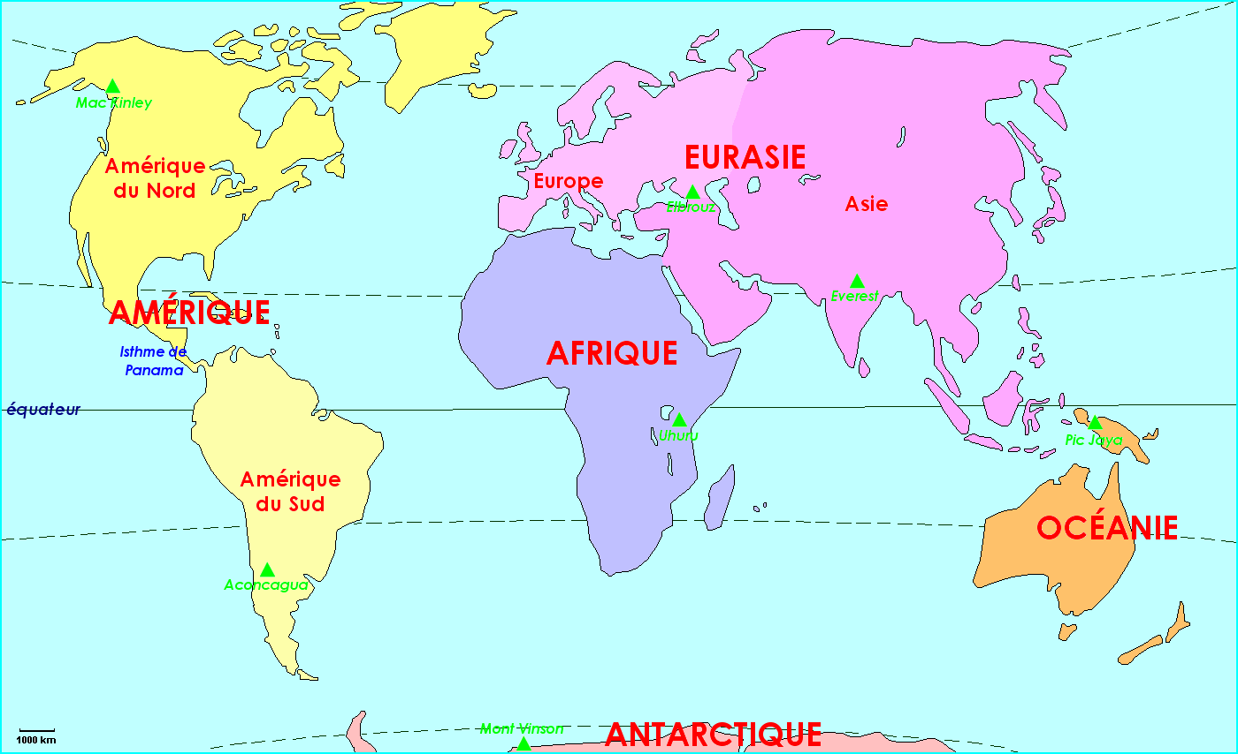

Le terme "continent" est néanmoins utilisé avec d'autres significations.
On parle ainsi des 5 continents habités (Europe, Asie, Amérique, Afrique, Océanie).
Et on distingue aussi souvent l'Amérique du Nord de l'Amérique du Sud.

 | Superficie en km² | % des terres émergées | Point culminant
Terres émergées | 149 000 000 | 100 % | Everest (8 848 m)
EURASIE dont | 54 000 000 | 36,5 %
Europe | 10 000 000 | 7 % | Elbrouz (5 642 m)
Asie | 44 000 000 | 29,5 % | Everest (8 848 m)
AFRIQUE | 30 000 000 | 20 % | Uhuru (5 895 m)
AMÉRIQUE dont | 42 000 000 | 28 %
Amérique du Nord | 24 000 000 | 16 % | Mac Kinley (6 187 m)
Amérique du Sud | 18 000 000 | 12 % | Aconcagua (6 958 m)
OCÉANIE | 9 000 000 | 6 % | Pic Jaya (5 030 m)
ANTARCTIQUE | 14 000 000 | 9,5 % | Mont Vinson (5 140 m)

